СОЦИАЛЬНОЕ ПАРТНЁРСТВО
РОДИТЕЛИ
Семейная поликлиника № 2

Управление образования Администрации города
Медико-психолого-педагогическая комиссия
Школы № 13, № 12

Музыкальная школа № 2
ГИБДД
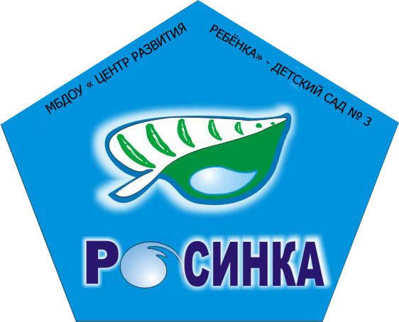

ТЕАТР
Библиотека семейного чтения
Художественная школа
ДЮСШ «Центр единоборств»
Клуб « Атма»
ДК им. Ленина
Краеведческий музей
ЗАО «ЗЭТО»
МЧС
ВЛГАФК
«Центр здоровья»

